Những thực phẩm cho giúp tăng cân cho trẻ nhỏ

Một trong những mối quan tâm chính của các bà mẹ là cách để tăng trọng lượng cho trẻ sơ sinh hay trẻ mới biết đi.

Nếu bạn lo ngại rằng con của bạn thiếu cân, bạn có thể bổ sung thêm các loại thực phẩm nhất định có thể thúc đẩy tăng cân. Điều quan trọng là bổ sung các loại thực phẩm nhiều calo mà bổ dưỡng nhưng lại không làm thừa chất cho bé.

Bổ sung 7 loại thực phẩm dưới đây để thúc đẩy tăng cân ở trẻ sơ sinh

Sữa mẹ, sữa bột

Sữa mẹ và sữa bột cung cấp rất nhiều lợi ích về dinh dưỡng cho bé. Trẻ sơ sinh và trẻ mới biết đi cần một số lượng lớn chất béo trong chế độ ăn của uống và tăng lượng sữa chính là nguồnn dinh dưỡng khỏe mạnh có thể thúc đẩy tăng cân.

Sữa chua
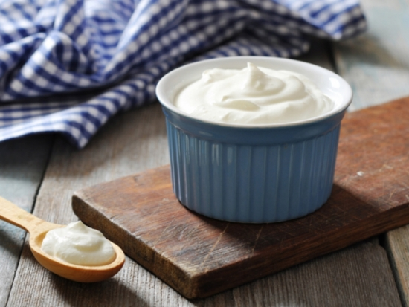
Sữa chua kem toàn là một thực phẩm tốt giúp tăng cân. Đừng cho trẻ ăn sữa chua có hương vị của hoa quả với quá nhiều đường. Hãy cho thêm trái cây vào sữa chua để tạo thành một một ly sinh tố lành mạnh cho con mình.

Chuối
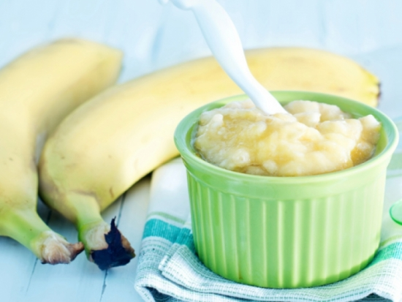
Chuối có thể được cấp cho trẻ nhỏ sau 6 tháng tuổi. Chuối là một nguồn tuyệt vời giàu chất xơ, kali, vitamin C và B6. Chuối cung cấp năng lượng và chất dinh dưỡng dày đặc giúp thúc đẩy sự tăng cân. Sau khi trẻ qua 8 tháng tuổi, bạn có thể cho chuối vào cháo hay sữa chua cho trẻ.

Hạt kê

Kê là một trong những loại thực phẩm tốt nhất cho việc tăng cân ở trẻ em. Hạt này rất giàu chất xơ, protein, vitamin B1, B2 và B6.
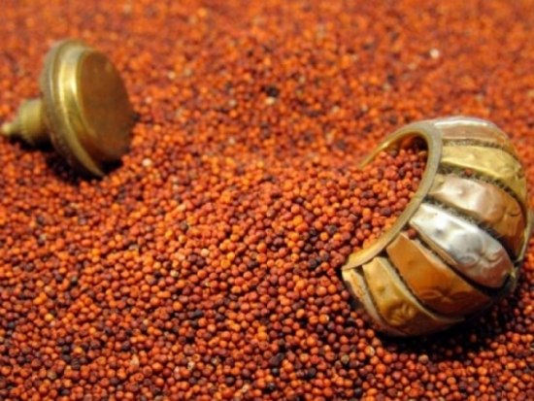
Kê có thể dùng để cho vào cháo, bột của trẻ.

Bơ đậu phộng
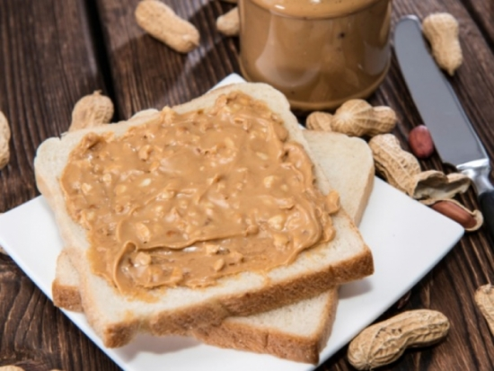
Bơ đậu phộng là thực phẩm tuyệt vời giúp tăng cân cho bé. Nếu em bé của bạn đã hơn một năm tuổi, bạn có thể trải một muỗng cà phê bơ đậu phộng vào một miếng bánh mì và đưa cho bé.

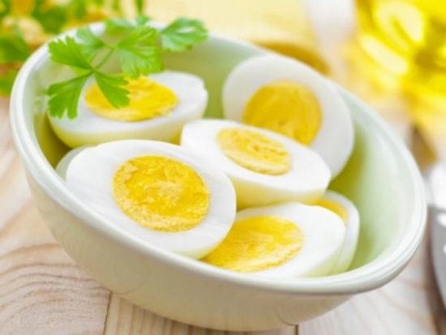
Trứng

Bạn có thể cho trứng vào các món ăn cho bé sau khi con bạn đã được sau tám tháng tuổi. Ban đầu, bạn chỉ nên cho bé ăn lòng đỏ. Lòng trắng trứng được cảnh báo có các protein trong đó được biết là gây ra dị ứng. Lòng trắng trứng là một nguồn tuyệt vời của protei, lòng đỏ trứng có đầy đủ kẽm, vitamin A, D, E và B12.

Khoai lang
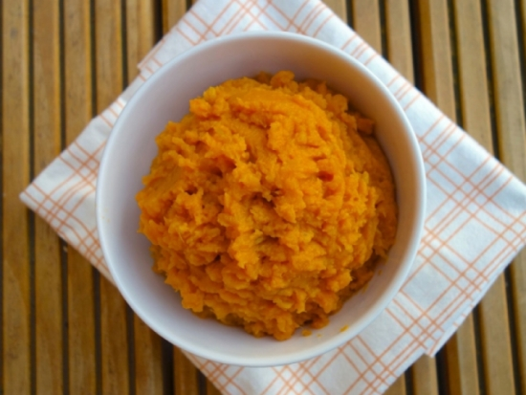
Khoai lang có thể được sử dụng trẻ nhỏ sau sáu tháng tuổi. Khoai lang chứa ít chất béo bão hòa, giàu chất xơ, là một nguồn cung cấp magiê, kali, vitamin A, B6 và C tuyệt vời.

Trái bơ\
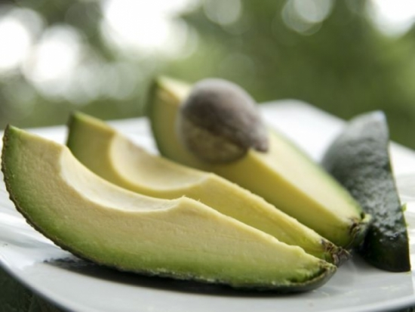
Bạn có thể em bé của bạn ăn bơ sau sáu tháng tuổi. Trái bơ rất giàu chất xơ và chất béo lành mạnh. Bạn cần cho vào máy xay sinh tố để bơ được nhuyễn ra và sau khi trẻ 1 tuổi bạn có thể cho bơ vào milkshakes và smoothies.

